**Kursy NS 476 – FROSIO w języku polskim już rozpoczęte !**

W dniach 13-26.02.2016r. oraz 04-15.07.2016r. odbyły się w Gliwicach, pierwsze w naszym kraju, edycje kursu wg NS 476 – FROSIO przeprowadzone w języku polskim.

Kursy zorganizowane zostały przez SLV-GSI Polska Sp. z o.o., a prowadzone był przez licencjonowaną przez FROSIO jednostkę szkoleniową - SLV Duisburg. Podczas 2-tygodniowego szkolenia, uczestnicy byli przygotowywani do egzaminu na uznawanego na całym świecie- inspektora powłok antykorozyjnych – **FROSIO**.

W zakres kursu NS 476 – FROSIO wchodzą zarówno zajęcia teoretyczne, jak i ćwiczenia praktyczne.

Podczas zajęć teoretycznych, podzielonych na 9 bloków tematycznych, omówione są niezbędne zagadnienia

z zakresu materiałoznawstwa, projektowania konstrukcji pod względem właściwej ochrony antykorozyjnej, mechanizmów korozji, przygotowania powierzchni, wpływu środowiska na zjawisko korozji, powłok organicznych

i metalicznych, wykonawstwa i nadzoru nad pracami ochrony antykorozyjnej, norm, specyfikacji wykonawczych, działań inspekcyjnych, ochrony zdrowia i środowiska.

Zajęcia praktyczne dotyczą metod prowadzenia badań i dokonywania ocen przygotowania powierzchni oraz jakości wykonania powłok ochronnych.

W czasie ostatnich 2 dni kursu przeprowadzany jest egzamin praktyczny i teoretyczny. Egzaminy prowadzone

i nadzorowane są przez: przedstawiciela FROSIO z Norwegii oraz polskiego egzaminatora (cenzora) wyznaczonego przez FROSIO.

Pozytywny wynik z obydwu części egzaminu jest podstawą do otrzymania certyfikatu inspektora FROSIO-NS 476. Poziom certyfikatu uzależniony jest od praktyki zawodowej.

Poziom I (certyfikat biały) – kandydaci bez żadnego lub bez wymaganego doświadczenia,

Poziom II (certyfikat zielony) – kandydaci z minimum 2-letnim doświadczeniem w zakresie ochrony

antykorozyjnej,

Poziom III (certyfikat czerwony) – kandydaci z minimum 5-letnim doświadczeniem w zakresie ochrony

antykorozyjnej, w tym 2-letnim jako inspektorzy prac antykorozyjnych.

Ze względu na bardzo duże zainteresowanie szkoleniem NS 476 – FROSIO w naszym kraju, SLV Duisburg

oraz SLV-GSI Polska planują prowadzić takie kursy cyklicznie (m.in. 2-3 razy w roku).

W roku 2016 planujemy przeprowadzenie w Polsce jeszcze dwóch edycji tego kursu. O miejscach i terminach informować będziemy na stronie [www.slv-polska.pl](http://www.slv-polska.pl).

Miejsca i terminy kursów w Polsce można również znaleźć na oficjalnej stronie FROSIO: [www.frosio.no](http://www.frosio.no).

UWAGA:

Kurs NS 476, bezpośrednio poprzedzający egzamin FROSIO, obejmuje przekazanie uczestnikom wiedzy

z zakresu tzw. tematów centralnych (S) – ( patrz zamieszczony na naszej stronie www. „Program szkolenia NS 476”) - zaś warunkiem zakwalifikowania na kurs jest posiadanie przez kandydatów niezbędnej, tzw. wiedzy podstawowej (B) i wiedzy na tematy poboczne (P).

Wiedzę (B) i (P) nabywa się w ramach wcześniejszego wykształcenia ogólnego i praktyki zawodowej.

Można ją też nabyć przed kursem w ramach studiów własnych lub poprzez uczestnictwo w szkoleniach przygotowujących do „zasadniczego” kursu FROSIO.

W najbliższym czasie SLV-GSI Polska będzie oferować szkolenia/warsztaty umożliwiające nabycie niezbędnej wiedzy podstawowej (B) i wiedzy na tematy poboczne (P) wg NS 476, przygotowujące do uczestnictwa

w „zasadniczym” kursie NS 476 – FROSIO.

Szkolenia/warsztaty przygotowujące maja na celu zapoznanie kandydatów z zakresem materiałów szkoleniowych oraz ułatwienie przyswojenia przez uczestników, obszernej wiedzy przekazywanej w stosunkowo krótkim czasie podczas kursu „zasadniczego”.

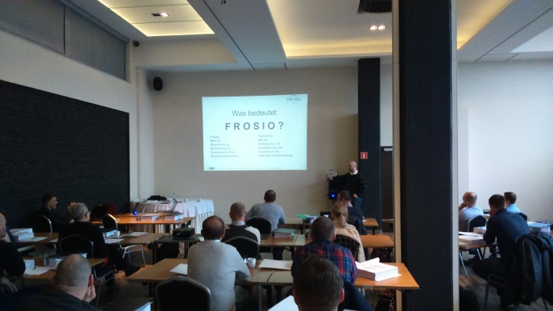 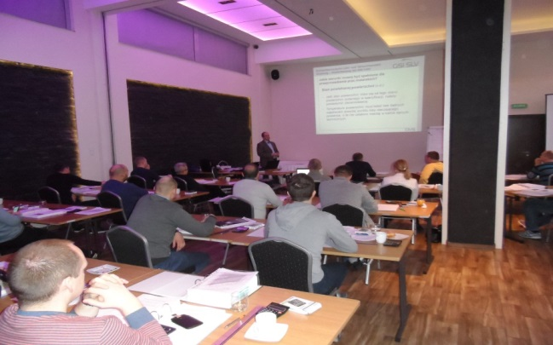

Podczas zajęć teoretycznych

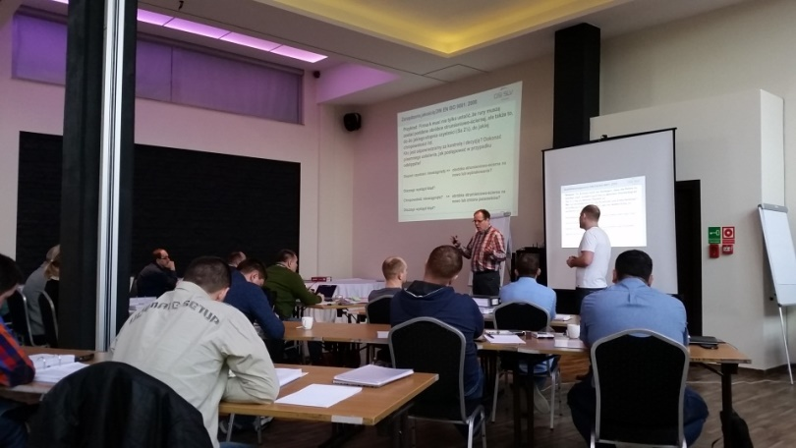

Wykłady z tłumaczem

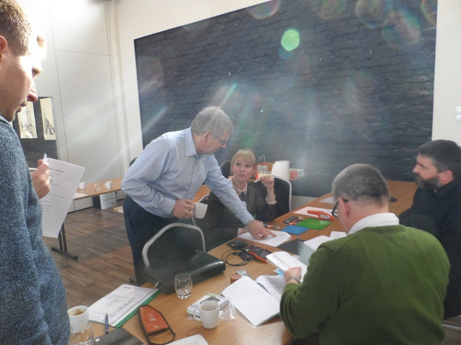 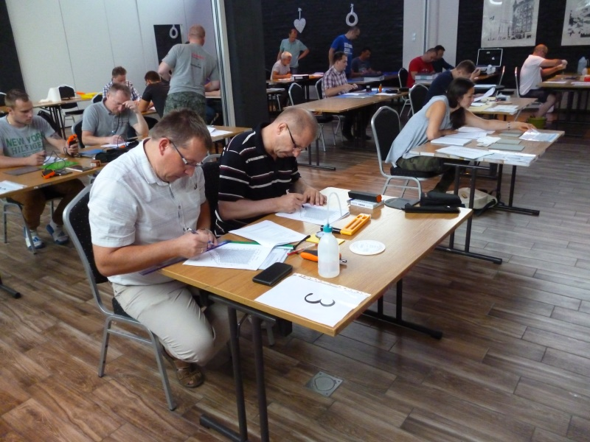

Ćwiczenia praktyczne

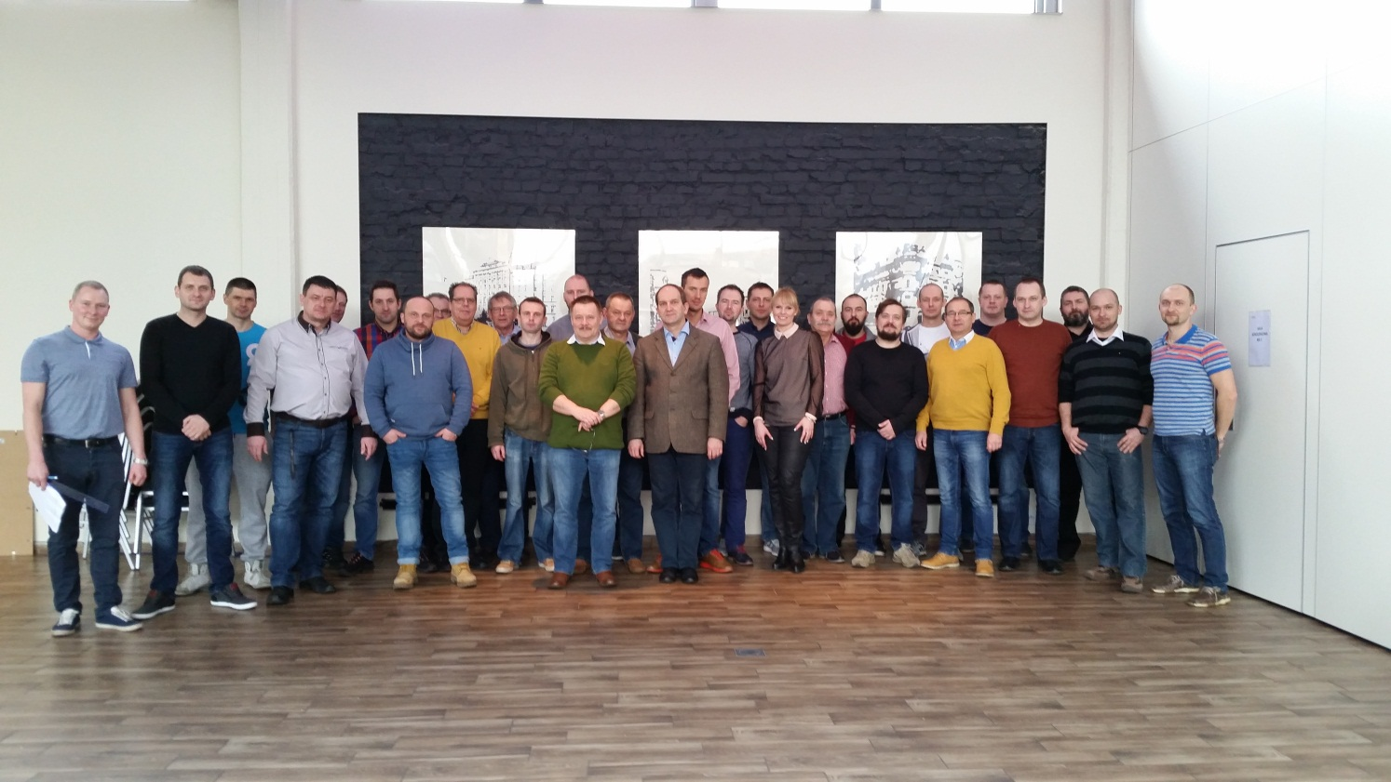

Uczestnicy i wykładowcy pierwszego kursu FROSIO w języku polskim ( Gliwice 13-26.02.2016 )

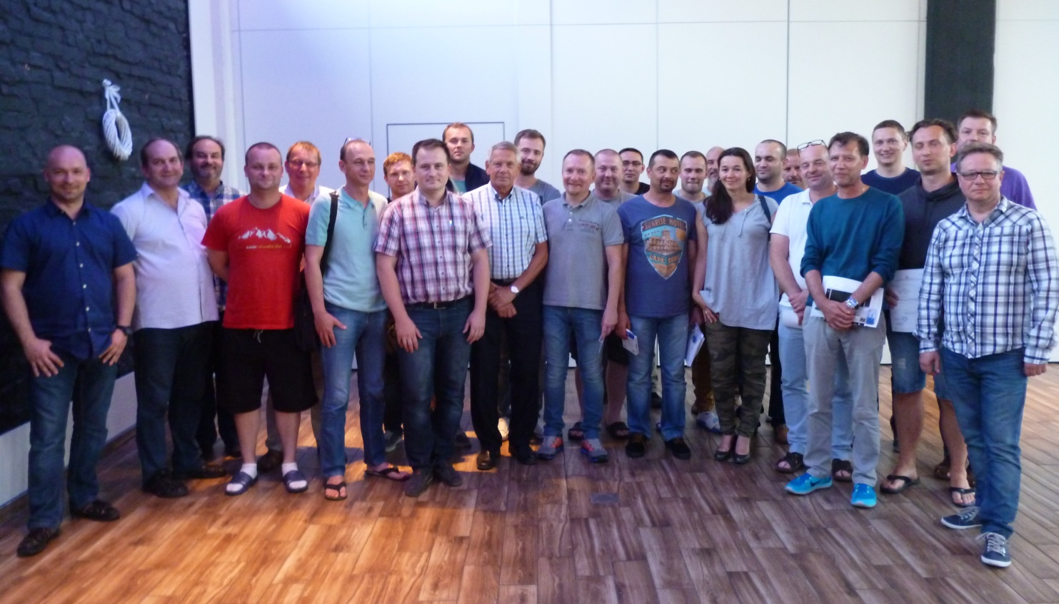

Uczestnicy, wykładowcy i egzaminator drugiego kursu FROSIO w języku polskim ( Gliwice 04-15.07.2016 )

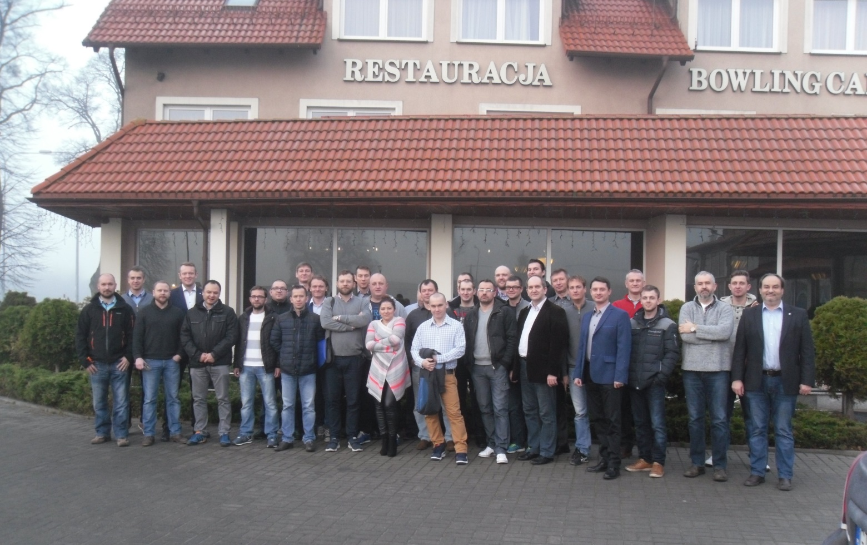

Uczestnicy, wykładowcy i egzaminator trzeciego kursu FROSIO w języku polskim ( Bolszewo 14-25.11.2016 )

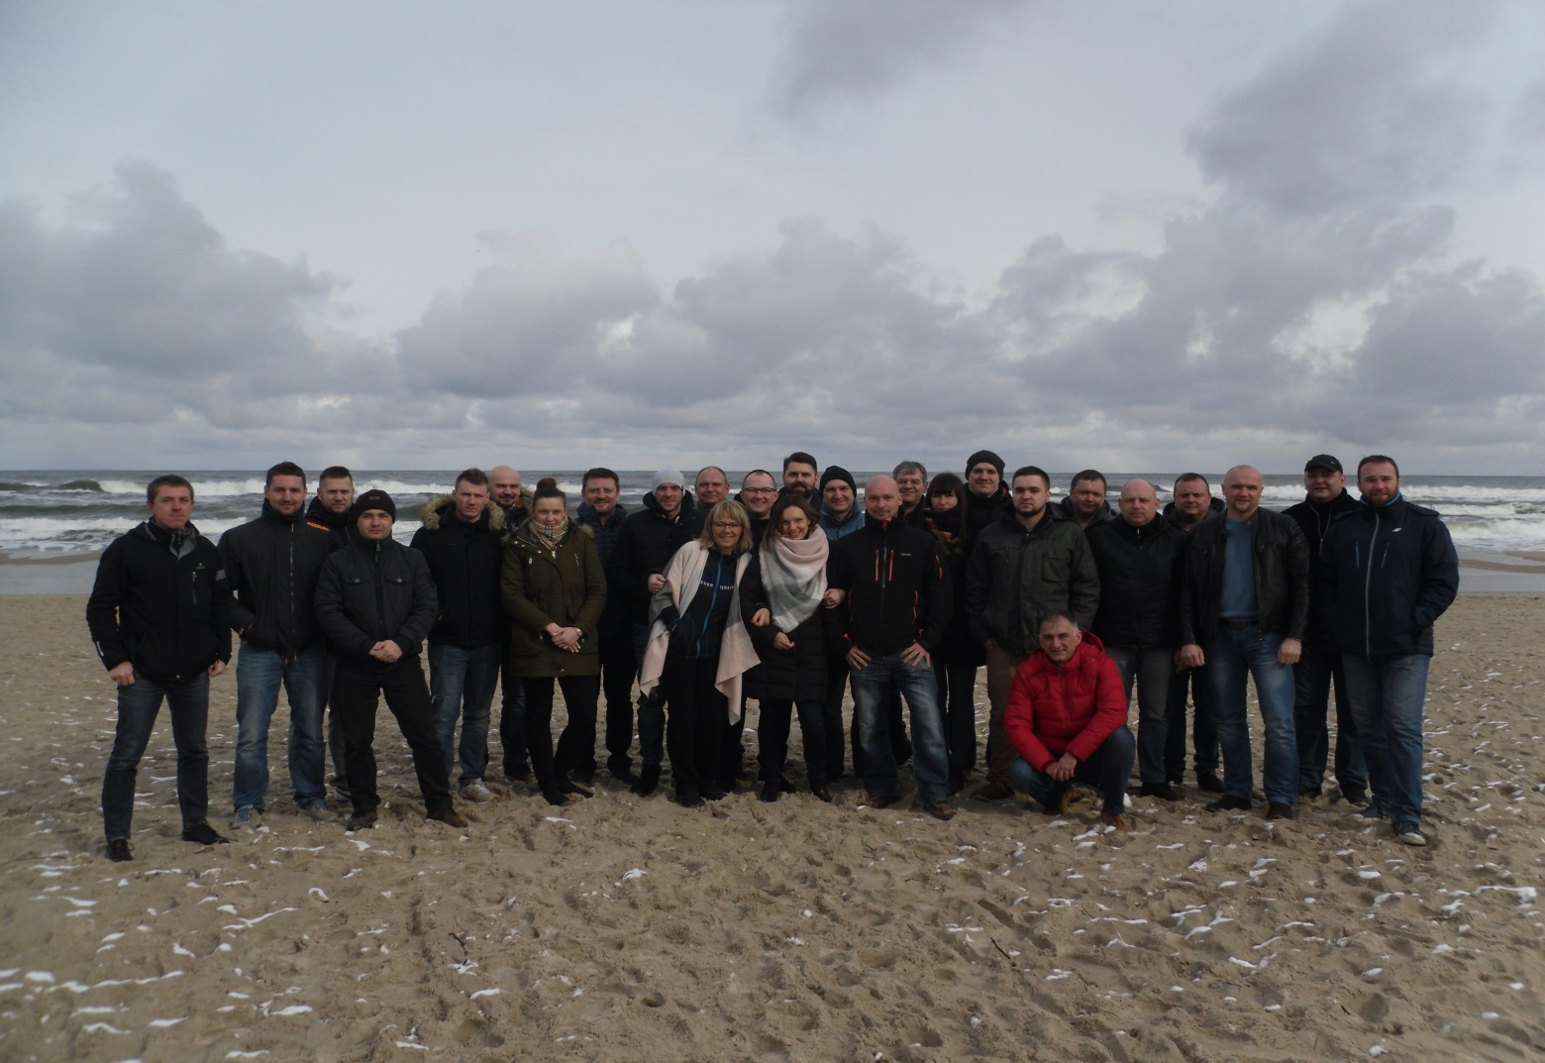

Uczestnicy i wykładowcy czwartego kursu FROSIO w języku polskim ( Władysławowo 04-15.02.2017 )

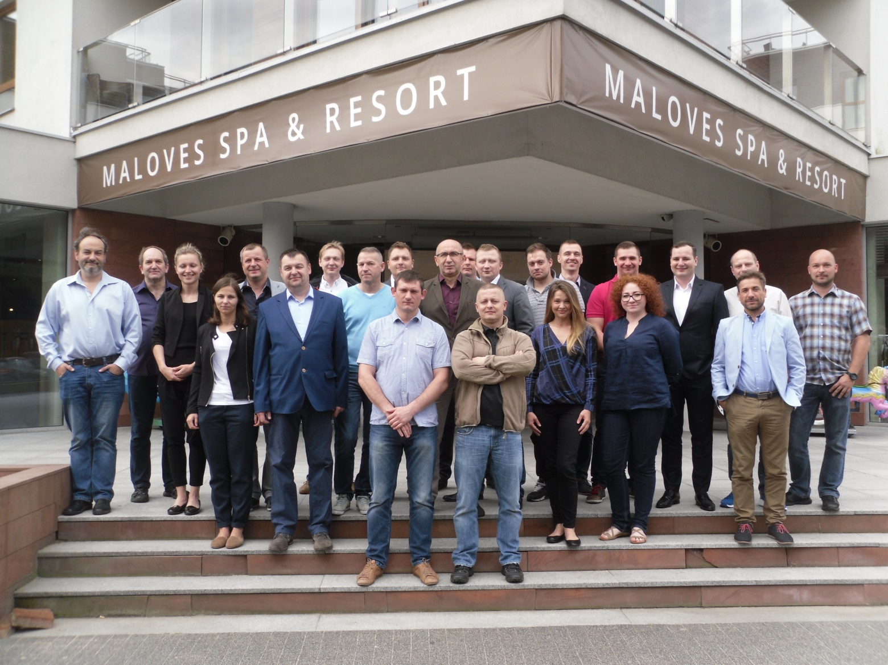

Uczestnicy, wykładowcy i egzaminator piątego kursu FROSIO w języku polskim ( Władysławowo 24.06-07.07.2017)